https://github.com/bsolomatin/projectActivityAvp18
Концептуальная модель для программного решения в составе платформы TranzAxisдля стандартного контракта нотификации

Концепция системы
Для обеспечения контроля клиентов за движением денежных средств и своевременного реагирования на мошеннические действия необходимо информировать клиентов о любых операциях, совершаемых по счету. Информирование происходит в момент обработки транзакции (порождаемой из банковской операции) процессинговым центром.
Основная деятельность системы: формирование нотификаций (SMS-оповещений) по банковским операциям.

Спроектированные бизнес-процессы заданной предметной области представлены описаны в концептуальной модели, представленной на рисунке 1 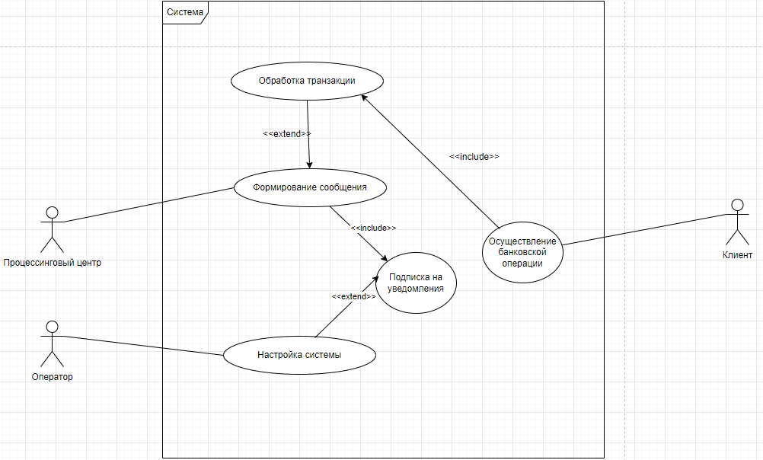
Рисунок 1 Концептуальная модель

Выделенные в концептуальной модели прецеденты представляются с помощью диаграммы прецедентов на рисунках ниже

Диаграмма прецедента «Формирование сообщения» представлена на рисунке 2
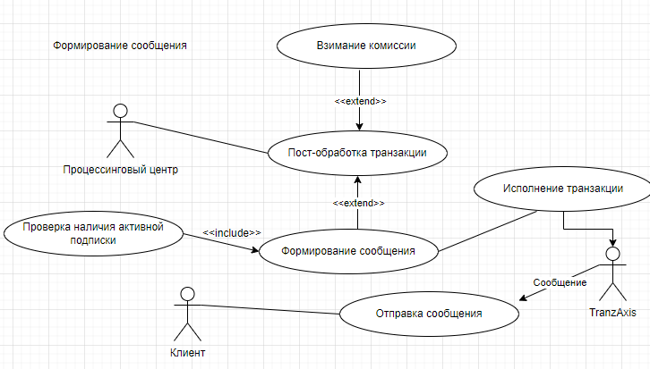
Рисунок 2 Диаграмма прецедентов формирование сообщения

На рисунке 3 представлена диаграмма прецедента «Настройка системы»
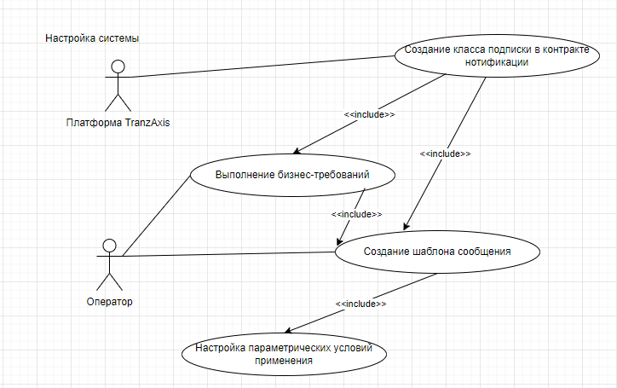
Рисунок 3 Настройка системы

Для прецедента «Подписка на уведомления» диаграмма представлена на рисунке 4
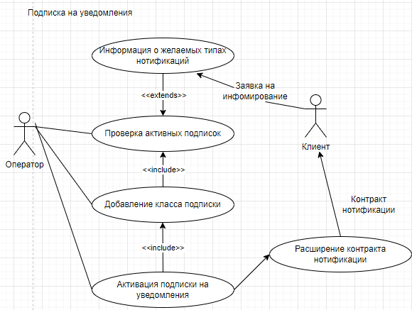
Рисунок 4 Подписка на уведомления

Описание вариантов использования каждого прецедента приведено в нижеследующих таблицах
Таблица 1
Формирование сообщения
Основное действующее лицо | Процессинговый центр
Второстепенные действующие лица | Клиент
Предусловия | Совершенная банковская операция
Основной поток | - Процессинговый центр обрабатывает транзакцию, создаваемую по операции  - На этапе пост-обработки проверяется наличие активной подписки на уведомления  - Попытка подключения шаблона сообщения  - Формирование сообщения на основе шаблона
Постусловия | Сформировано сообщение и помещено в очередь канала доставки
Альтернативные потоки | Транзакция не соответствует условиям, у клиента не соблюдены условия для отправки сообщения (комиссии)

В таблице 2 представлено описание прецедента «Настройка системы»
Таблица 2
Настройка системы
Основное действующее лицо | Оператор
Второстепенные действующие лица | Процессинговый центр, платформа TranzAxis
Предусловия | Собранные требования по формату и перечню сообщений, используемых в уведомлениях
Основной поток | - Оператор на основе собранных требований создает шаблоны сообщений  - Для созданных шаблонов оператором определяются параметрические настройки применения  - Шаблоны связываются с необходимым типом (классом) подписки  - Из множества типов (классов) подписок строится нотификационный модуль – контракт нотификации
Постусловия | Процессинговый центр использует полученные настройки из платформы TranzAxis
Альтернативные потоки | Отклонение запроса в результате ошибок(некорректное заполнение)

Для прецедента «Подписка на уведомления» приведено описание в таблице 3
Таблица 3
Подписка на уведомления
Основное действующее лицо | Оператор, платформа TranzAxis
Второстепенные действующие лица | Клиент
Предусловия | Оформление заявки – согласия на информирование
Основной поток | - Оператор получает заявку на информирование  - На основе заявки для профиля клиента в платформе TranzAxisсоздает контракт нотификации  - В контракте нотификации активирует запрашиваемые типы подписок
Постусловия | Для клиента создана подписка на уведомления на основе заявки
Альтернативные потоки | Клиент уже имеет активную подписку, создание подписки невозможно

Для приведенных вариантов использования разработаны диаграммы действий, представленные на рисунках ниже
Диаграмма действий для варианта использования «Формирование сообщения» представлена на рисунке 5
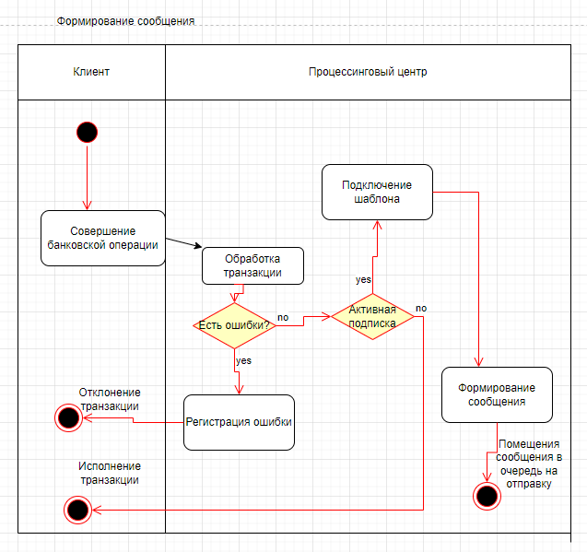
Рисунок 5 Формирование сообщения

На рисунке 6 представлена диаграмма действий для варианта использования «Подписка на уведомления»
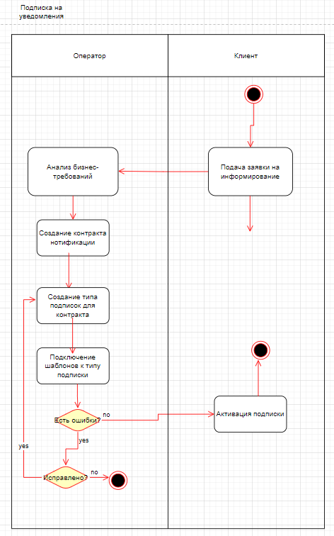
Рисунок 6 Подписка на уведомления

На рисунке 7 представлена диаграмма действий для варианта использования «Настройка системы»
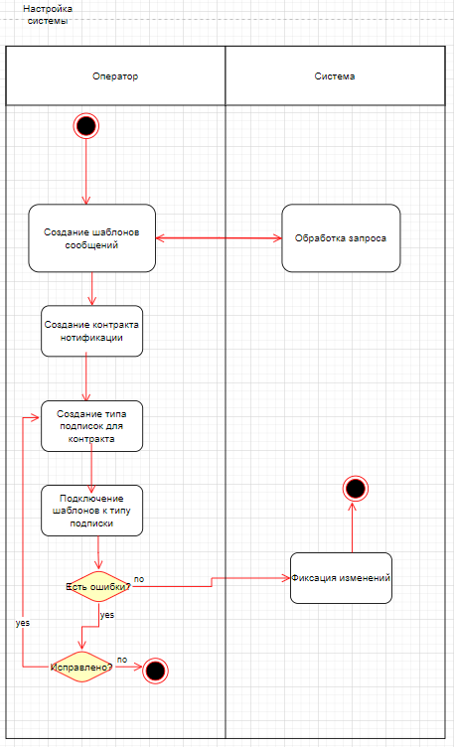
Рисунок 7 Настройка системы

На основе диаграммы действий строится диаграмма последовательности действий для каждого прецедента. Диаграммы представлены ниже на рисунках 8 – 10

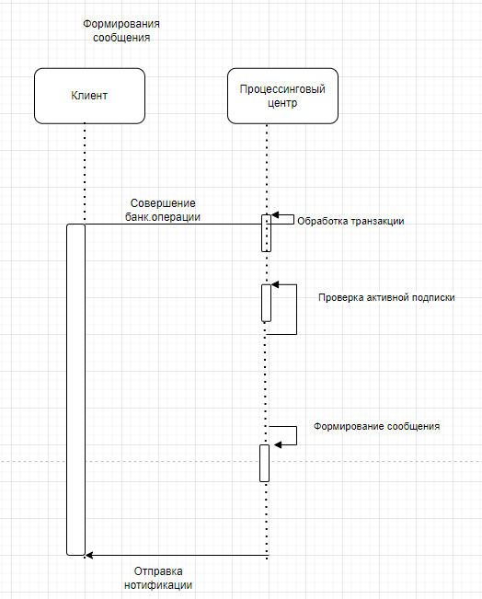
Рисунок 8 Диаграмма последовательности действий

На рисунке 9 представлена диаграмма последовательности действий для прецедента «Подписка на уведомления»
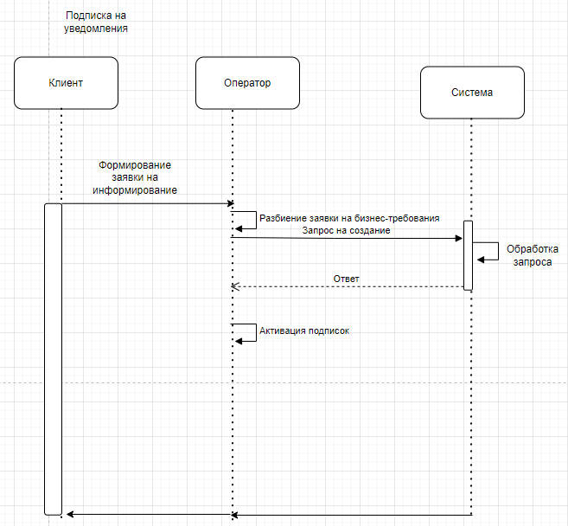
Рисунок 9 Диаграмма последовательности действий для прецедента Подписка на уведомления

На рисунке 10 представлена диаграмма последовательности действий для прецедента «Настройка системы»
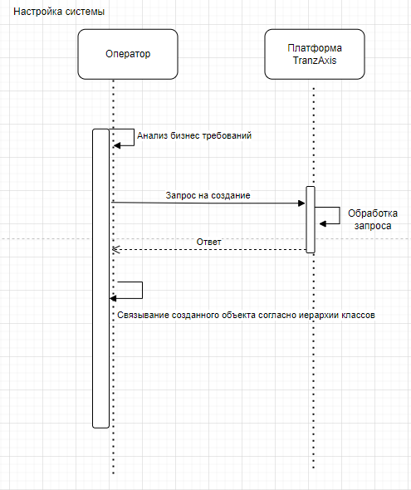
Рисунок 20 Диаграмма последовательностей действий для настройки системы

Диаграмма классов представлена на рисунке 11.
Представленные классы не разрабатываются разработчиком, а являются встроенными классами платформы, в которую входит программное решение. Приведена используемая часть этих классов.

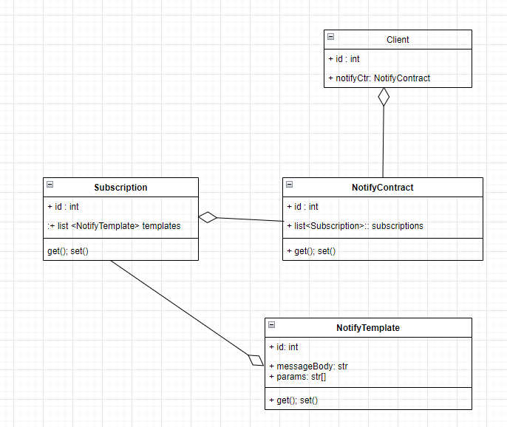
Рисунок 11 Диаграмма классов

